Huber Martin 26.02.2018

Fachreferat aus der Physik, Thema:

Resonanz

Klasse: 12Tz
Lehrkraft: Herr Gutbier

Gliederung

- Deffinition
- Erzwungene Schwingung
- Versuch Pohlsches Pendel
- Phasendifferenz in Frequenzabhängigkeit
- Resonanz mit und ohne Dämpfung
- Anwendungsbereiche
- Quellen

1. Definition
Ein berichtigungsfähigem System wird, durch einen Erreger periodisch, Schwingungsenergie hinzugefügt. Wird dabei eine maximale Amplitude hervorgerufen spricht man von Resonanz.

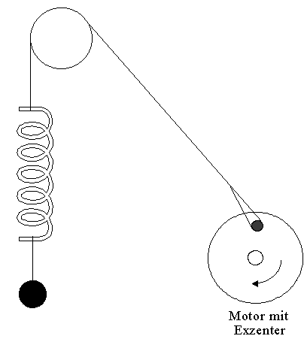
2. Erzwungene Schwingung

- Das schwingende System ist an einen schwingenden Erreger gekoppelt

- Systeme sind meist elastisch Verbunden

- Der Erreger übt dabei Kraft aus

- Das System schwingt in der gleichen Frequenz des Erregers

3. Versuch Pohlsches Pendel

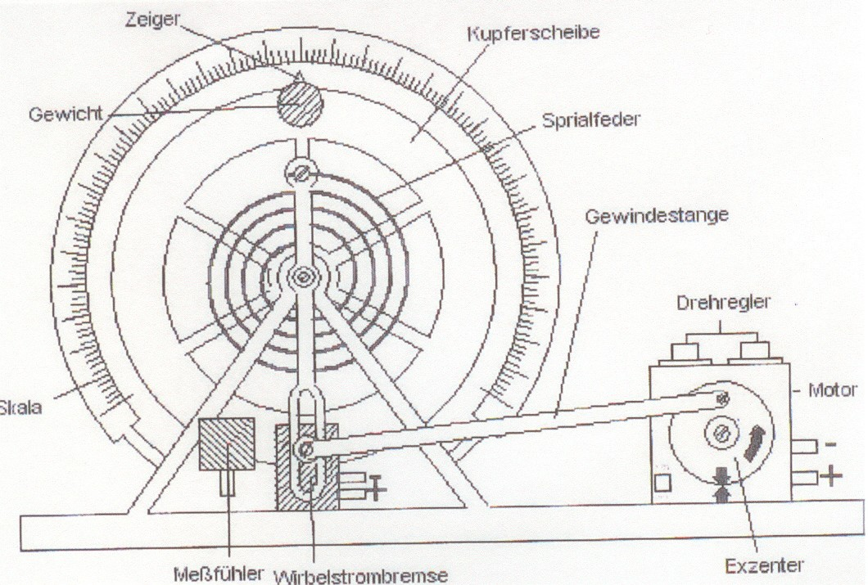
Versuch:
Messen der Amplitude bei verschiedenen ereger Frequenzen

Beobachtung:
Bei treffen der eigenfrequenz des Pendels, kommt es zu einem Maximum

4. Phasendifferenz in Frequenzabhängigkeit
f < f₀ | ●  ● | annähend gleiche Amplitude von Erreger und Schwinger (A_{E} ≈ A_{S})  fast keinen Phasenunterschied (Δφ ≈ 0)
f = f₀ | ●  ● | Amplitude des Schwingers erreicht sein Maximum (A_{E} < A_{S})  Phasenverschiebung ist exakt:
f > f₀ | ●  ● | Amplitude des Schwingers ist kleiner als die des Erregers (A_{E} < A_{S})  Phasenverschiebung fast um eine halbe Schwingung (Δφ ≈ π)

Wobei f₀ der Eigenfrequenz des schwingenden Systems Entspricht.
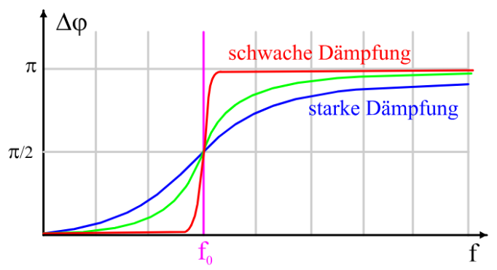

5. Resonanz mit und ohne Dämpfung
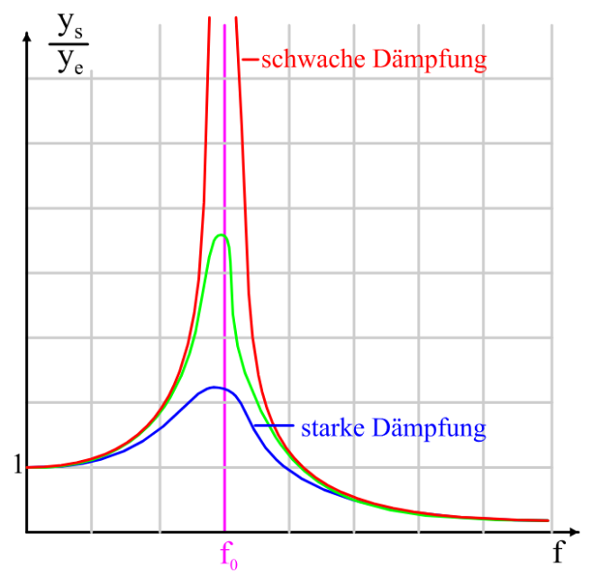
Bei starker Dämpfung wird die hinzugefügte Schwingungsenergie
gleich wieder in andere Energien umgewandelt, z.B. Reibungswärme.
Die Amplitude bleibt dabei verhältnismäßig klein.

Bei einer schwächer Dämpfung baut sich die Schwingungsenergie immer weiter auf.
Solange bis die Dämpfungsenergie gleichgroß ist und das System in einem gleichbleibenden System endet.

Bei einer zu schwachen Dämpfung kann es zur Resonanzkatastrophe kommen.
Dabei bekommt das System soviel Energie, dass es diesem nicht mehr standhalten kann. Es gerät aus seinem Schwingungsbereich.

6. Anwendungsbereiche
- Funk
- Verstärkerschaltungen
- Musikinstrumente
…

7. Quellen

Bücher:
- Physik für Fachoberschulen 11. und 12. Klasse und Berufsoberschulen 12. Klasse – Kieser Verlag, Neusäß
Websiten:
- https://www.av.ph.tum.de/Experiment/1000/Grafik/b1605.gif
- https://www.leifiphysik.de/mechanik/kopplung-von-schwingungen
- http://expvorl.physik.uni-muenchen.de/versuche_wellenlehre/mech_schwingungen/resonanzkatastrophe/index.html
- http://www.idn.uni-bremen.de/cvpmm/content/Schwingungen_Ges/show.php?modul=1&amp;file=113&amp;right=bruecke.html
- https://www.expert.de/shop/unsere-produkte/tv-audio/hifi-anlagen-komponenten/verstarker/12233030836-verstaerker-a-s-201-schwarz.html
- https://kulturkosmos.org/forum/viewtopic.php?p=32661&amp;sid=86eda48cace6761dee8229a22b89b0b1
- http://www.allnet.de/de/allnet-brand/produkte/wlan/access-points-bridges-business-indoor/
- https://lp.uni-goettingen.de/get/text/6073
- http://scienceblogs.com/startswithabang/2017/05/28/comments-of-the-week-162-from-singularity-evaporation-to-the-loss-of-earths-helium/
- https://www.allmystery.de/themen/gw113597
- http://info.ringfeder.com/whitepaper-resonanz
- https://www.kirstein.de/Blasinstrumente/Holzblasinstrumente/Querfloeten/Classic-Cantabile-FL-200-Querfloete-Neusilber.html
- https://www.yogashop.eu/Klangschalen/Kristallklangschale/Nada-Yoga-Schalen
- https://www.youtube.com/watch?v=XggxeuFDaDU
- https://de.wikipedia.org/wiki/Datei:Pohlsches_Rad.jpg
- https://www.leifiphysik.de/sites/default/files/medien/Wagen_auf_Glasplatte_Bild_2.gif

